ЗАПОЛНЕННЫЕ ОБРАЗЦЫ ДОКУМЕНТОВ
Учебно-производственная зона «Официант»
Предприятие: ООО «Семейный отдых»

1. Типовая операционная карта (СОК)
Процесс: «Сервировка и обслуживание стола на 4 персоны (ужин)»
1. Наименование процесса | Сервировка и обслуживание стола на 4 персоны (ужин a la carte)
2. Предприятие / участок | ООО «Семейный отдых» / Ресторан «Песочный», основной зал (столы №9–16)
3. Исполнитель (должность) | Официант 4-го разряда (допускается: официант-стажёр под наблюдением наставника)
4. Дата разработки / редакции | 10.05.2025 / редакция 1.0 (разработана по итогам аудита и хронометража, апрель–май 2025)
5. Общее время цикла (норматив) | 9 минут 00 секунд (540 с).  Допустимое отклонение: ±40 с.
6. Необходимый инвентарь / инструменты | Скатерть (1 шт.), тарелки: подстановочная, основная, пирожковая (×4 компл.), приборы столовые (нож, вилка, ложка ×4 компл.), фужер для воды, бокал для вина (×4 компл.), салфетки полотняные (4 шт.), приборы для специй (1 компл.), меню ужина (1 шт.), свеча (1 шт.).

Пошаговый порядок действий (12 шагов)
Шаг | Описание действия | Время  (с) | Ключевая точка контроля
1 | Подойти к столу. Проверить устойчивость столешницы и стульев. Визуально оценить чистоту. | 10 | Стол и стулья чистые, без шаткости, без сколов.
2 | Постелить скатерть. Выровнять края: свес – 25 см от края столешницы по всему периметру. Разгладить складки. | 40 | Скатерть без складок и пятен. Свес – ровно 25 см. Шов скатерти направлен от входа.
3 | Выставить стулья строго напротив приборных мест. Расстояние от края стола до передней кромки сиденья – 5 см. | 25 | Стулья симметричны. Расстояние – 5 см (проверка шаблоном-бруском 5×5 см).
4 | Установить подстановочную тарелку по центру каждого места, на расстоянии 2 см от края стола. Сверху – основная тарелка. | 30 | Тарелки – на расстоянии 2 см от края. Рисунок ориентирован к гостю. Без сколов и трещин.
5 | Разложить приборы: нож справа (лезвием к тарелке), вилку слева (зубцами вверх), ложку справа от ножа. Расстояние от края – 2 см. | 55 | Приборы параллельны. Расстояние от края – 2 см. Зазор между приборами – 0,5 см. Без разводов.
6 | Установить пирожковую тарелку слева от основного прибора, на расстоянии 5 см. | 20 | Пирожковая тарелка – слева, на расстоянии 5 см от основного прибора.
7 | Выставить стекло: фужер для воды – над кончиком ножа. Бокал для вина – справа от фужера, под углом 45°. | 45 | Стекло без разводов и сколов. Фужер – ровно над ножом. Бокал – справа под 45°.
8 | Сложить салфетку (форма «конверт»). Разместить на основной тарелке по центру. | 30 | Салфетка – «конверт», по центру тарелки. Без пятен.
9 | Установить приборы для специй по центру стола. Проверить наполненность (≥50%). | 15 | Солонка и перечница – чистые, без подтёков. Наполненность ≥50%.
10 | Разместить меню ужина справа от прибора гостя №1. Установить свечу по центру стола. | 20 | Меню чистое. Свеча – новая (или ≥50% высоты).
11 | Обойти стол по периметру. Проверить симметрию, параллельность, отсутствие дефектов на всех элементах. | 40 | Визуальный осмотр: симметрия, чистота, порядок. Все элементы на своих местах.
12 | При обнаружении отклонений – устранить. Доложить метрдотелю о готовности стола. | 30 | Метрдотель подтвердил: «Стол №__ готов». Отметка в графике готовности.

Фото оптимального положения / результата
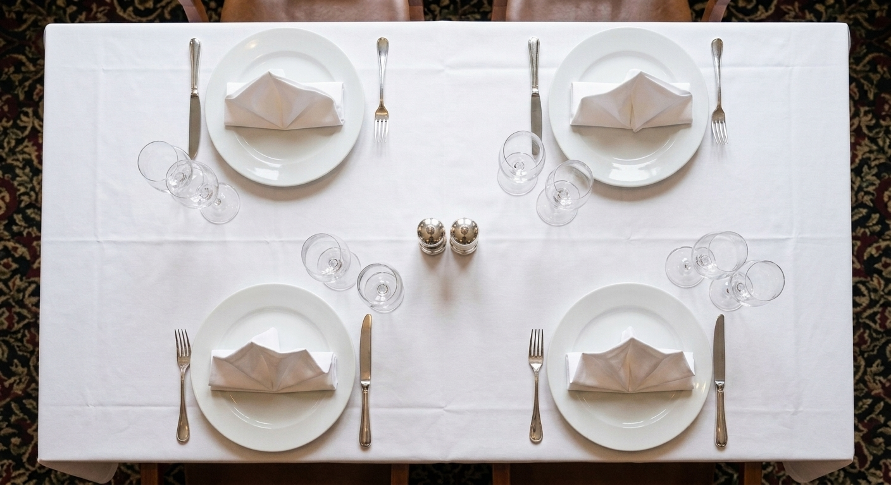
Фото №1: вид стола сверху – симметричная сервировка на 4 персоны, все приборы параллельны, салфетки «конверт».

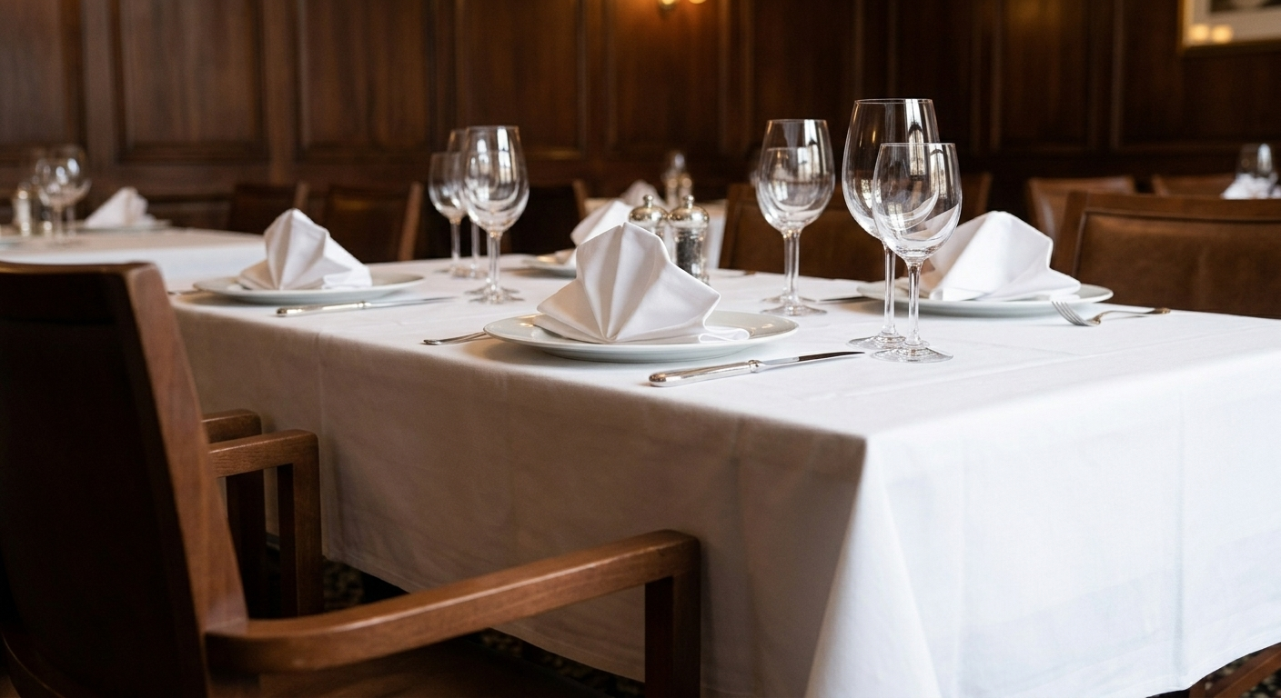
Фото №2: вид стола сбоку – правильное положение стульев (5 см), свес скатерти 25 см, стекло без разводов.

Ключевые точки контроля качества
- Скатерть: свес – ровно 25 см по всем сторонам, без складок и пятен, шов – от входа.
- Приборы: параллельны, расстояние от края стола – 2 см, зазор между приборами – 0,5 мм, без разводов.
- Стекло: без разводов и сколов. Фужер для воды – ровно над кончиком ножа. Бокал для вина – справа под 45°.
- Симметрия: все четыре посадочных места сервированы одинаково.
- Чистота: отсутствие пятен, крошек, разводов на всех элементах сервировки.

Типичные ошибки и способ их предупреждения
Ошибка | Причина | Способ предупреждения
Непараллельные приборы (отклонение 5–10°) | Спешка. Нет зрительного ориентира. | Контрольная линейка-шаблон (полоска плотного картона 20×3 см) – прикладывается к ручкам приборов. Хранится в кармане фартука.
Неравномерный свес скатерти (20–30 см вместо 25) | Нет разметки на столе. Выравнивание «на глаз». | Малозаметная карандашная метка на нижней стороне столешницы в 25 см от каждого края. Контроль при застилании.
Разводы на стекле | Некачественная протирка. Грязная салфетка. | Персональная салфетка из микрофибры для каждого официанта. Замена – ежедневно. Контроль – на просвет.
Путаница: перепутаны фужер и бокал местами | Недостаток тренировки. Нет наглядной подсказки. | Фотостандарт сервировки – на внутренней стороне дверцы сервировочного шкафа. Цветная распечатка, формат А4, ламинат.
Пропуск шага (забыта пирожковая тарелка или свеча) | Отсутствие чек-листа. | Карманный чек-лист из 12 шагов. Ламинат, формат А6. В правом кармане фартука. Отметка ✓ после каждого шага.

Разработал / Проверил | Преподаватель: Донченко Я.А. / _______________  Наставник: Коваленко А.С. / _______________
Утвердил | Управляющий рестораном «Песочный»  ООО «Семейный отдых»: Иванов В.П. / _______________  Дата: 15.05.2025 М.П.

2. Контрольный лист проверки системы 5С
Аудит участка «Сервировочная зона» ресторана «Песочный», ООО «Семейный отдых»
Предприятие | ООО «Семейный отдых»
Участок | Сервировочная зона ресторана «Песочный» (шкафы №1–3, стеллажи А–В)
Дата аудита | 20.05.2026
Аудитор | Донченко Я.А., методист ГБПОУ РК «РКИГ»

Раздел 5С | Критерии оценки | Балл  (1–5) | Замечания / рекомендации
СОРТИРОВКА | 1. Отсутствуют неиспользуемые предметы и посуда со сколами.  2. Просроченные салфетки, скатерти с пятнами удалены.  3. Количество приборов соответствует загрузке смены.  4. Редко используемая посуда (банкетная) вынесена на отдельный стеллаж. | 4 | Обнаружены 3 тарелки со сколами на стеллаже Б (полка №2). Удалены. Рекомендация: еженедельный осмотр посуды – пятница, 16:00. Ответственный: старший официант.
СОБЛЮДЕНИЕ  ПОРЯДКА | 1. Каждый предмет имеет постоянное место хранения.  2. Контурные доски для тарелок и приборов нанесены.  3. Предметы расположены по частоте использования.  4. Инвентарь возвращается на место после применения. | 3 | Контурные доски нанесены на 70% позиций. Нет контуров для пирожковых тарелок и салфеток. Нет маркировки полок (верх/низ). Рекомендация: завершить контурные доски до 01.06.2026.
СОДЕРЖАНИЕ  В ЧИСТОТЕ | 1. Поверхности шкафов и стеллажей – чистые.  2. Нет пыли на верхних полках.  3. График уборки соблюдается.  4. Ручки шкафов, дверцы – исправны. | 4 | Общее состояние – хорошее. Пыль на верхней полке шкафа №3 (высота 2,2 м). Рекомендация: включить верхние полки в еженедельный график уборки.
СТАНДАРТИЗАЦИЯ | 1. Фотостандарт сервировочной зоны размещён на дверце шкафа №1.  2. Система min/max для расходников (салфетки, скатерти) действует.  3. Цветовая маркировка зон соответствует стандарту.  4. Контрольный лист аудита доступен. | 3 | Фотостандарт – есть (шкаф №1). Маркировка min/max – введена для салфеток, но не для скатертей. Цветовая маркировка зон (красный/синий/зелёный) – частично (нет на стеллаже В). Рекомендация: расширить маркировку до 15.06.2026.
СОВЕРШЕНСТВОВАНИЕ | 1. Результаты предыдущего аудита (февраль 2026) устранены.  2. Официанты знают и соблюдают правила 5С.  3. Предложения по улучшению подаются.  4. Проводится самоаудит. | 4 | Все замечания февраля устранены. Подано 1 предложение за квартал (маркировка полок по высоте). Самоаудит – ежемесячно (есть записи). Рекомендация: перейти на еженедельный самоаудит.

ИТОГОВЫЙ СРЕДНИЙ БАЛЛ (max 5,0) | 3,6 / 5,0 (сумма 18 баллов / 5 разделов)
Сравнение с предыдущим аудитом (18.02.2026) | Предыдущий балл: 2,8 / 5,0  Изменение: +0,8 (рост на 29%)
Подписи | Аудитор: Донченко Я.А. / _______________  Старший официант: Коваленко А.С. / _______________  Управляющий рестораном: Иванов В.П. / _______________

3. Бланк хронометража операций
Процесс: «Приём заказа и сервировка стола» – официант
Предприятие / участок | ООО «Семейный отдых» / Ресторан «Песочный», основной зал
Наблюдаемый процесс | Приём заказа у гостя и сервировка стола на 2 персоны (ужин)
Наблюдатель (ФИО, должность) | Донченко Я.А., методист ГБПОУ РК «РКИГ»
Исполнитель (ФИО, должность) | Самойленко В.П., официант 4-го разряда (стаж – 1,5 года)
Дата наблюдения | 15.04.2025
Цель наблюдения | ☒ Базовый замер (до улучшений) ☐ Контрольный замер (после улучшений)

№ | Наименование операции / действия | Время  начала  (ч:мин:с) | Время  оконч.  (ч:мин:с) | Длит.  (с) | Примечание  (потери, задержки)
1 | Подход к столу гостя, приветствие | 19:12:00 | 19:12:10 | 10 | –
2 | Подача меню (2 шт.) | 19:12:10 | 19:12:17 | 7 | –
3 | Ожидание решения гостя (вне цикла) | 19:12:17 | 19:15:02 | 165 | Внешнее ожидание – не нормируется.
4 | Приём заказа: запись в блокнот, уточнение деталей | 19:15:02 | 19:15:35 | 33 | Задержка: официант переспрашивал степень прожарки 2 раза (не записано в меню). +8 с.
5 | Перемещение к сервировочному шкафу (расстояние – 12 м) | 19:15:35 | 19:15:49 | 14 | Маршрут: через центр зала. Пересечение с другим официантом – +2 с.
6 | Взятие скатерти из шкафа №1 | 19:15:49 | 19:15:55 | 6 | –
7 | Возвращение к столу (12 м) | 19:15:55 | 19:16:08 | 13 | –
8 | Застилание скатерти. Выравнивание краёв. | 19:16:08 | 19:16:48 | 40 | Потеря: скатерть со складкой после хранения. Разглаживание – +12 с.
9 | Перемещение к сервировочному шкафу за приборами (12 м) | 19:16:48 | 19:16:58 | 10 | –
10 | Поиск приборов в шкафу №2 (ножи, вилки) | 19:16:58 | 19:17:12 | 14 | Потеря: вилки перепутаны с десертными – замена. +6 с.
11 | Поиск фужеров в шкафу №3 | 19:17:12 | 19:17:25 | 13 | Потеря: фужеры на верхней полке – потребовался стул, чтобы достать. +5 с.
12 | Возвращение к столу с приборами и стеклом (12 м) | 19:17:25 | 19:17:38 | 13 | –
13 | Раскладка приборов согласно стандарту | 19:17:38 | 19:18:10 | 32 | –
14 | Расстановка стекла (фужеры) | 19:18:10 | 19:18:30 | 20 | –
15 | Складывание салфеток («конверт»). Размещение на тарелках. | 19:18:30 | 19:18:50 | 20 | –
16 | Обход стола. Финальная проверка. | 19:18:50 | 19:19:05 | 15 | –
17 | Перемещение к кухне для передачи заказа (8 м) | 19:19:05 | 19:19:13 | 8 | –

Общее время процесса (без ожидания гостя) | 268 секунд (4 мин 28 с)
Выявленные потери | 1. Переспрашивание прожарки – 8 с (избыточная обработка).  2. Пересечение с официантом – 2 с (ожидание).  3. Скатерть со складкой – 12 с (дефект хранения).  4. Перепутаны вилки – 6 с (отсутствие порядка).  5. Фужеры на верхней полке – 5 с (избыточное перемещение).  ИТОГО потерь: 33 с (12,3% от времени цикла).
Полезное время (без потерь) | 235 секунд (3 мин 55 с)
Подпись наблюдателя | Донченко Я.А. / _______________

РЕКОМЕНДАЦИИ ПО ИТОГАМ ХРОНОМЕТРАЖА:
1. Добавить в меню пункт «Степень прожарки» (rare/medium/well-done) – исключить переспрашивание.
2. Хранение скатертей – в подвешенном состоянии (плечики) для исключения складок.
3. Разделить ящики для столовых и десертных приборов цветными маркерами (красный/синий).
4. Переместить фужеры на среднюю полку шкафа №3 (исключить использование стула).
5. Маршрут официанта: использовать боковой проход вместо центра зала – исключить пересечения с коллегами.

4. Оценочный лист показательного экзамена
Студент (ФИО) | Петрова Анна Сергеевна
Специальность / группа | 43.02.01 «Организация обслуживания в общественном питании» / группа ОП-32
Предприятие / участок | ООО «Семейный отдых» / Ресторан «Песочный», основной зал
Дата экзамена | 30.05.2025
Состав комиссии | Преподаватель: Донченко Я.А.  Наставник: Коваленко А.С., старший официант  Представитель работодателя: Иванов В.П., управляющий рестораном

№ | Проверяемое  умение | Содержание задания | Критерии оценки | Макс.  балл | Факт.  балл | Комментарий экзаменатора
1 | Картирование  участка | Построить схему основного зала (16 столов, 64 места). Нанести маршруты официанта, зоны сервировки, кухни, бара. Указать расстояния. | • Точность схемы  • Все зоны и маршруты обозначены  • Указаны расстояния  • Выделены проблемные точки | 5 | 5 | Схема точная. Нанесены все 16 столов, сервировочная зона (шкафы №1–3), кухня, бар. Маршрут официанта (140 м/смена) указан. Выделены 2 проблемные точки: пересечение у шкафа №2 и удалённость бара (18 м).
2 | Выявление  потерь | Найти не менее 3 проявлений потерь. Определить тип каждой. Дать количественную оценку. | • ≥3 проявлений  • Правильный тип  • Количественная оценка | 5 | 5 | Выявлено 5 потерь:  1. Двойное перемещение за приборами и стеклом (28 м за цикл) – лишние перемещения.  2. Складки на скатертях – дефект хранения.  3. Перепутанные приборы – отсутствие порядка.  4. Фужеры на верхней полке – избыточное перемещение.  5. Пересечение маршрутов у шкафа №2 – ожидание (3–5 с / цикл).
3 | Хронометраж | Провести хронометраж процесса «Сервировка стола на 2 персоны» (17 операций). Заполнить бланк. Выделить полезное время и потери. | • Все операции с корректным временем  • Бланк заполнен полностью  • Потери выделены и посчитаны | 5 | 5 | Хронометраж проведён. 17 операций. Общее время – 268 с. Потери – 33 с (12,3%). Бланк заполнен аккуратно. Потери выделены и классифицированы.
4 | Аудит 5С | Провести аудит сервировочной зоны (шкафы №1–3) по системе 5С. Заполнить контрольный лист. Дать рекомендации. | • Все 5 разделов оценены  • Контрольный лист заполнен  • Рекомендации конкретны и обоснованы | 5 | 4 | Все 5 разделов оценены: 4+3+4+3+4 = 18, среднее – 3,6. Рекомендации: завершить контурные доски (пирожковые тарелки, салфетки), маркировка полок, min/max для скатертей. Замечание: не указан срок исполнения рекомендаций.
5 | Предложение  по улучшению | Разработать предложение: «Комплектовочный поднос официанта». Обосновать эффект. | • Устранение коренной причины  • Расчёт ожидаемого эффекта  • Реализуемость | 5 | 4 | Предложение: поднос с 4 отделениями (приборы, стекло, салфетки, меню) – брать всё за 1 ходку. Экономия: 22 с/цикл × 20 циклов/смену = 440 с/смену = 37 часов/год. Стоимость подноса – 850 руб. Окупаемость – 1 смена. Реализуемо. Замечание: не указан материал подноса (пластик/металл).

ИТОГОВЫЙ БАЛЛ (сумма / 25) | 23 / 25
Средняя оценка (балл / 5) | 4,6 / 5
Результат | ☒ Сдал (оценка ≥4,0 / 5) ☐ Не сдал
Подписи комиссии | Преподаватель: Донченко Я.А. / _______________  Наставник: Коваленко А.С. / _______________  Представитель работодателя: Иванов В.П. / _______________

5. Маршрутная карта (схема перемещений)
Участок: основной зал + сервировочная зона, ресторан «Песочный», ООО «Семейный отдых»
Предприятие | ООО «Семейный отдых»
Участок / этаж | Ресторан «Песочный», основной зал + сервировочная зона (1-й этаж)
Исполнитель (должность) | Официант основного зала
Дата разработки | 22.04.2025 (актуализирована 12.05.2025 по итогам хронометража)

СХЕМА УЧАСТКА С ОПТИМАЛЬНЫМ МАРШРУТОМ ОБХОДА
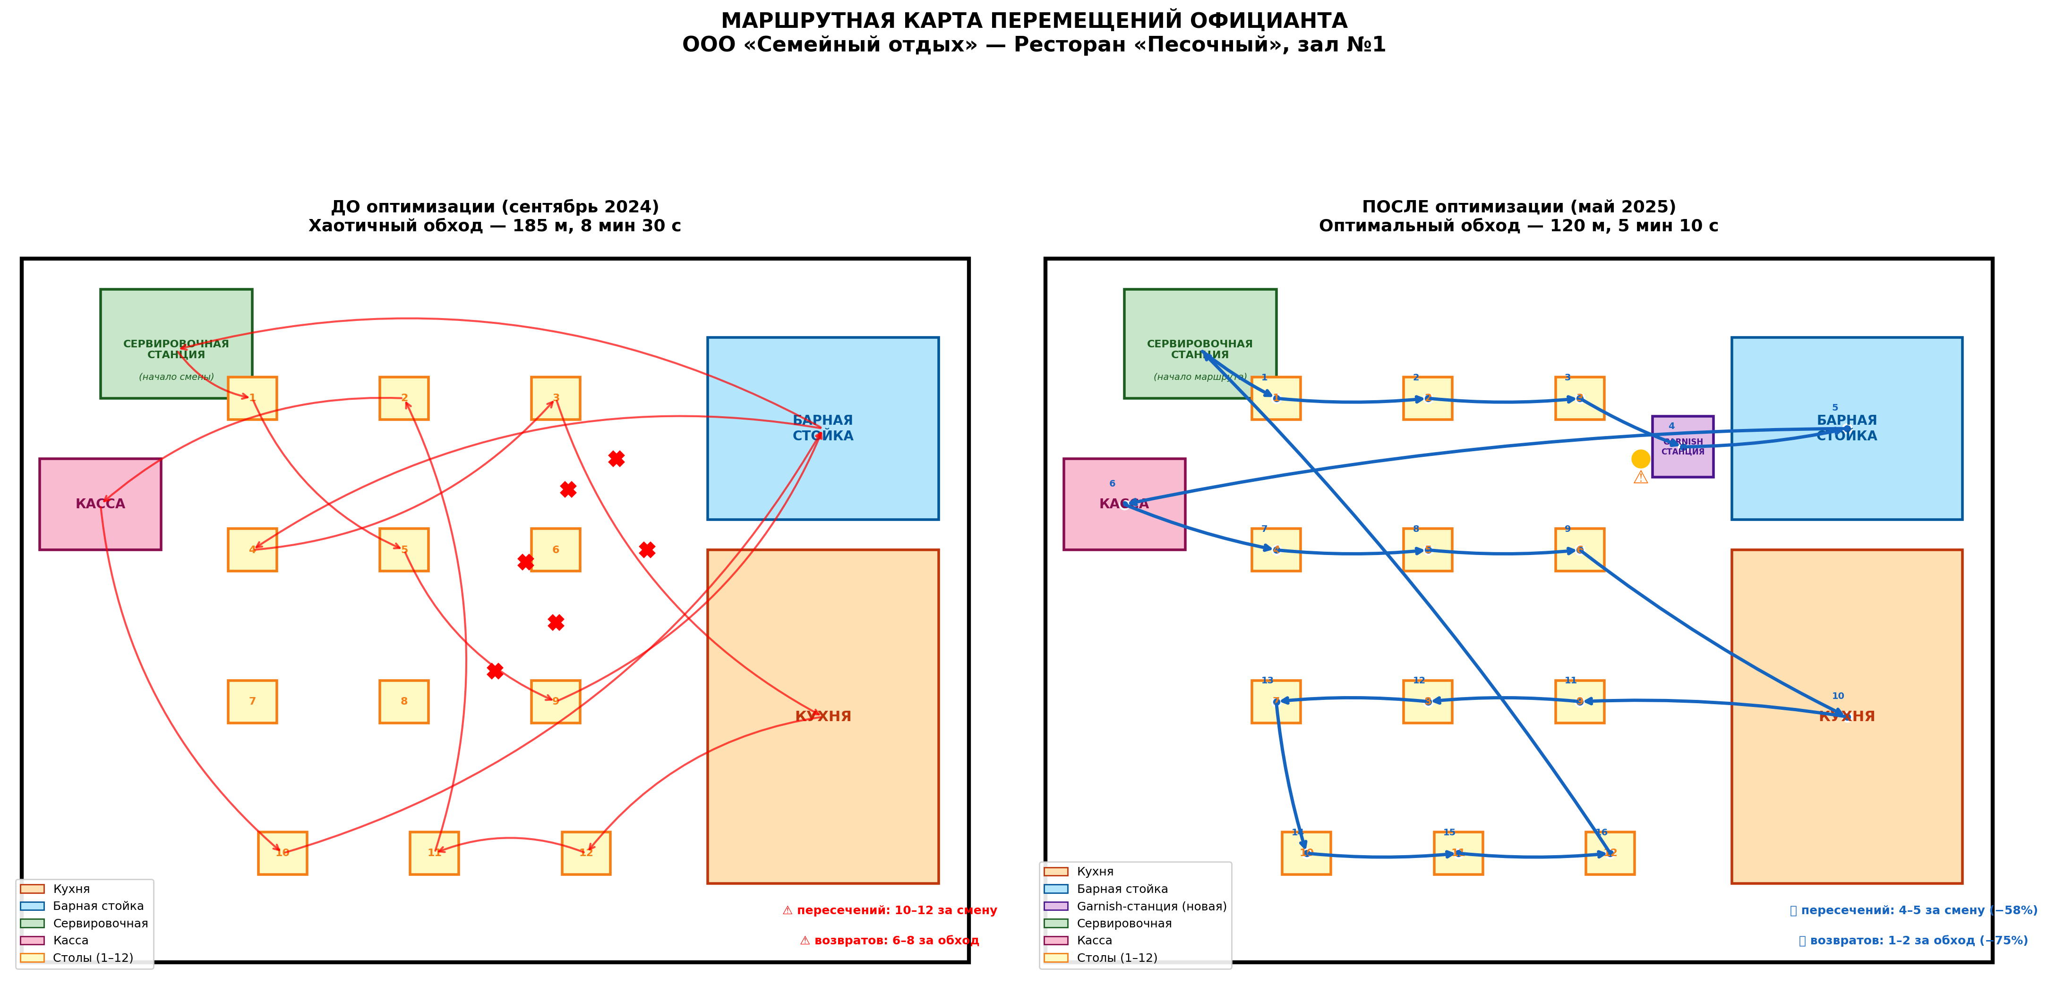

ОБОЗНАЧЕНИЯ НА СХЕМЕ:
• Н – начальная точка (сервировочная зона, шкаф №1).
• К – конечная точка (кухня, окно передачи заказа).
• Столы №1–16 – пронумерованы по часовой стрелке от входа.
• - - - – прежний маршрут (ДО оптимизации): Н → стол 1 → стол 7 → шкаф №2 → стол 3 → бар → стол 12 → кухня → стол 5 → стол 9 → шкаф №1 (хаотичный обход, множественные возвраты).
• ––– – новый оптимальный маршрут (ПОСЛЕ оптимизации): Н → столы 1-2-3-4 → шкаф №2 (приборы) → столы 5-6-7-8 → шкаф №3 (стекло) → столы 9-10-11-12 → бар → столы 13-14-15-16 → К.
• ⚠ – точка пересечения маршрутов официантов у шкафа №2 (проблемная зона).
• ↑ – рекомендуемый боковой проход (вместо центра зала) для исключения пересечений.

ПАРАМЕТРЫ МАРШРУТА:
Параметр | Значение ДО  оптимизации | Значение ПОСЛЕ  оптимизации | Сокращение
Общая длина маршрута за один цикл  обслуживания (м) | 68 м  (хаотичный обход) | 44 м  (оптимальный обход) | –24 м  (–35%)
Количество точек обхода (шт.) | Сервировочная зона (3 захода),  кухня (2 захода), бар (1 заход),  столы (16 шт.) | Сервировочная зона (2 захода –  приборы отдельно, стекло отдельно),  кухня (1 заход), бар (1 заход),  столы (16 шт.) | Сервировочная зона:  3 → 2 захода (–33%)  Кухня: 2 → 1 заход (–50%)
Общее время обхода (мин.) | 4 мин 28 с  (268 с) | 3 мин 32 с  (212 с) | –56 с  (–21%)
Количество возвратов /  пересечений за цикл (шт.) | 4–5 возвратов  3–4 пересечения  с коллегами | 1 возврат  0–1 пересечение  (используется боковой  проход) | Возвраты: –80%  Пересечения: –85%
Длина маршрута за смену  (20 циклов) (км) | 1,36 км | 0,88 км | –0,48 км  (–35%)

ПРАВИЛА ОБХОДА:
1. Начальная точка: сервировочная зона, шкаф №1 (взять скатерть).
2. Порядок обхода столов: по часовой стрелке, от ближних к входу (№1) к дальним (№16).
3. Заход в сервировочную зону: первый – за приборами (шкаф №2), второй – за стеклом (шкаф №3). Не совмещать в один заход во избежание путаницы.
4. Конечная точка: кухня, окно передачи заказа (сдать бланк заказа, получить подтверждение).
5. Для перемещений между столами использовать боковые проходы (вдоль стен). Запрещено пересекать центр зала – создаёт помехи коллегам и гостям.
6. При экстренном запросе гостя (доп. прибор, салфетка): использовать ближайший сервировочный шкаф. После – вернуться к последней точке маршрута и продолжить обход.
7. Периодичность пересмотра маршрута: 1 раз в квартал или при изменении рассадки столов.
8. Контроль соблюдения: старший официант 1 раз в неделю проводит выборочный хронометраж 2–3 официантов.

6. Контрольный лист качества (защита от ошибок)
Процесс: «Сервировка стола для ужина» – официант
Предприятие / участок | ООО «Семейный отдых» / Ресторан «Песочный», основной зал
Проверяемый процесс | Сервировка стола на 4 персоны (ужин a la carte)
Дата проверки | 20.05.2026
Проверяющий (ФИО, должность) | Коваленко А.С., старший официант-наставник

№ | Контрольная точка  (что проверяется) | Стандарт  (как должно быть) | Способ защиты  от ошибки | Рез-т  (✓/✕) | Примечание  (что исправить)
1 | Скатерть: чистота,  свес, ориентация шва | Без пятен и складок. Свес – ровно 25 см. Шов направлен от входа в зал. | Метка на нижней стороне столешницы в 25 см от края. Красная нитка на изнаночной стороне шва – ориентир «к двери». | ✓ | –
2 | Стулья: положение  и расстояние | Строго напротив приборов. Зазор между столом и сиденьем – 5 см. | Шаблон-брусок 5×5×5 см (дерево). Вставляется между краем стола и передней кромкой сиденья. | ✓ | –
3 | Тарелки:  расстояние от края | Подстановочная тарелка – ровно в 2 см от края стола. | Шаблон-линейка (2 см) из плотного картона. Прикладывается к краю стола перед установкой. | ✓ | –
4 | Приборы:  параллельность | Нож, вилка, ложка – параллельны. Зазор между приборами – 0,5 см. | Контрольная гребёнка (полоска картона 20×3 см) – прикладывается к ручкам для проверки параллельности. | ✦ | Стол №12: вилка отклонена на ~7°. Переложить.
5 | Приборы: расстояние  от края | Ручки приборов – на одной линии, в 2 см от края стола. | Шаблон-линейка (2 см) + визуально: все ручки на одной линии. | ✓ | –
6 | Стекло: чистота  и расположение | Фужер и бокал – без разводов. Фужер – над ножом. Бокал – справа под 45°. | Протирка микрофиброй. Фотостандарт на дверце шкафа. Проверка на просвет. | ✓ | –
7 | Пирожковая тарелка:  положение | Слева от основного прибора, на расстоянии 5 см. | Шаблон-брусок 5 см – между пирожковой тарелкой и краем основного прибора. | ✓ | –
8 | Салфетка: форма  и положение | Форма «конверт». По центру основной тарелки. Без пятен. | Трафарет для складывания «конверт» (пластик, 20×20 см). Хранится в ящике шкафа №1. | ✓ | –
9 | Приборы для специй:  наполненность | Солонка и перечница – ≥50% наполнения. Без подтёков. | Метка min на корпусе (красная линия). Проверка – ежедневно перед сменой. | ✓ | –
10 | Меню и свеча:  наличие и состояние | Меню – справа от гостя №1. Чистое. Свеча – новая или ≥50% высоты. | Ежедневный осмотр меню. Замена – 1 раз в месяц. Свеча – замена при высоте <50%. | ✓ | –

Всего контрольных точек | 10
Выполнено (✓) | 9 (90%)
Не выполнено (✕ / ✦) | 1 (10%) – п. 4: стол №12, вилка отклонена на ~7°. Устранено на месте.
Подпись проверяющего | Коваленко А.С. / _______________
Ознакомлен (исполнитель) | Официант Петрова А.С. / _______________

ДИНАМИКА КАЧЕСТВА ЗА КВАРТАЛ:
Месяц | Всего  точек | Выполнено  (✓) | % выполнения | Тенденция | Основная проблема
Март 2026 | 10 | 6 | 60% | – | Приборы (параллельность), скатерть (свес)
Апрель 2026 | 10 | 8 | 80% | ↗ +20 п.п. | Приборы (параллельность)
Май 2026 | 10 | 9 | 90% | ↗ +10 п.п. | Приборы (единичное отклонение на столе №12)

